

**Орал қаласы бойынша 2023-2024 жылдарға арналған жайылымдарды басқару және оларды пайдалану жөніндегі жоспарын бекіту туралы**

Батыс Қазақстан облысы Орал қалалық мәслихатының 2023 жылғы 20 қыркүйектегі № 5-5 шешімі

      "Қазақстан Республикасындағы жергілікті мемлекеттік басқару және өзін-өзі басқару туралы" Қазақстан Республикасының Заңына және "Жайылымдар туралы" Қазақстан Республикасының Заңына сәйкес, Орал қалалық мәслихаты ШЕШІМ ҚАБЫЛДАДЫ:

      1. Осы шешімнің қосымшасына сәйкес Орал қаласы бойынша 2023-2024 жылдарға арналған жайылымдарды басқару және оларды пайдалану жөніндегі жоспары бекітілсін.

      2. Осы шешім алғашқы ресми жарияланған күнінен бастап қолданысқа енгізіледі.

|  |  |
| --- | --- |
| *Орал қалалық мәслихатының төрағасы* | *Е.Калиев* |

|  |  |
| --- | --- |
|  | Орал қалалық мәслихатының төрағасы Е.Калиев |
|  | Орал қалалық мәслихатының 2023 жылғы 20 қыркүйектегі № 5-5 шешіміне қосымша |

**Орал қаласы бойынша 2023-2024 жылдарға арналған жайылымдарды басқару және оларды пайдалану жөніндегі жоспар**

      Осы Орал қаласы бойынша 2023-2024 жылдарға арналған жайылымдарды басқару және оларды пайдалану жөніндегі жоспар (бұдан әрі – Жоспар) "Жайылымдар туралы" Қазақстан Республикасының Заңына, "Жайылымдарды ұтымды пайдалану қағидаларын бекіту туралы" Қазақстан Республикасы Премьер-Министрінің орынбасары – Қазақстан Республикасы Ауыл шаруашылығы министрінің 2017 жылғы 24 сәуірдегі №173 бұйрығына (Нормативтік құқықтық актілерді мемлекеттік тіркеу тізілімінде №15090 болып тіркелген), "Жайылымдардың жалпы алаңына түсетін жүктеменің шекті рұқсат етілетін нормасын бекіту туралы" Қазақстан Республикасы Ауыл шаруашылығы министрінің 2015 жылғы 14 сәуірдегі №3-3/332 (Нормативтік құқықтық актілерді мемлекеттік тіркеу тізілімінде №11064 болып тіркелген) бұйрығына сәйкес әзірленді.

      Жоспар жайылымдарды ұтымды пайдалану, жем-шөпке қажеттілікті тұрақты қамтамасыз ету және жайылымдардың тозу процестерін болғызбау мақсатында қабылданады.

      Жоспар мазмұны:

      1) құқық белгілейтін құжаттар негізінде жер санаттары, жер учаскелерінің меншік иелері және жер пайдаланушылар бөлінісінде әкімшілік-аумақтық бірлік аумағында жайылымдардың орналасу схемасы (картасы) осы Жоспардың 1-қосымшасына сәйкес;

      2) жайылым айналымдарының қолайлы схемалары осы Жоспардың 2-қосымшасына сәйкес;

      3) жайылымдардың, оның ішінде маусымдық жайылымдардың сыртқы және ішкі шекаралары мен алаңдары, жайылымдық инфрақұрылым объектілері белгіленген картасы осы жоспардың 3-қосымшасына сәйкес;

      4) жайылым пайдаланушылардың су тұтыну нормасына сәйкес жасалған су көздерiне (көлдерге, өзендерге, тоғандарға, апандарға, суару немесе суландыру каналдарына, құбырлы немесе шахталы құдықтарға) қол жеткізу схемасы осы Жоспардың 4-қосымшасына сәйкес;

      5) жайылымы жоқ жеке және (немесе) заңды тұлғалардың ауыл шаруашылығы жануарларының мал басын орналастыру үшін жайылымдарды қайта бөлу және оны берілетін жайылымдарға ауыстыру схемасы осы Жоспардың 5-қосымшасына сәйкес;

      6) аудандық маңызы бар қала, кент, ауыл, ауылдық округ маңында орналасқан жайылымдармен қамтамасыз етілмеген жеке және (немесе) заңды тұлғалардың ауыл шаруашылығы жануарларының мал басын шалғайдағы жайылымдарға орналастыру схемасы осы Жоспардың 6-қосымшасына сәйкес;

      7) ауыл шаруашылығы жануарларын жаюдың және айдаудың маусымдық маршруттарын белгілейтін жайылымдарды пайдалану жөніндегі күнтізбелік графигі осы Жоспардың 7-қосымшасына сәйкес;

      8) жергілікті жағдайлар мен ерекшеліктерге қарай жеке ауладағы ауыл шаруашылығы жануарларын жаюға халық мұқтажын қанағаттандыру үшін қажетті жайылымдардың сыртқы мен ішкі шекаралары және алаңдары белгіленген картаны осы Жоспардың 8-қосымшасына сәйкес;

      9) тиісті әкімшілік-аумақтық бірлікте жайылымдарды ұтымды пайдалану үшін қажетті өзге де талаптарды қамтуға тиіс.

      Жоспар жайылымдарды геоботаникалық зерттеп-қараудың жай-күйі туралы мәліметтер, ветеринариялық-санитариялық объектілер туралы мәліметтер, иелерін-жайылым пайдаланушыларды, жеке және (немесе) заңды тұлғаларды көрсете отырып, ауыл шаруашылығы жануарлары мал басының саны туралы деректер, ауыл шаруашылығы жануарларының түрлері мен жыныстық жас топтары бойынша қалыптастырылған үйірлердің, отарлардың, табындардың саны туралы деректер, шалғайдағы жайылымдарда жаю үшін ауыл шаруашылығы жануарларының мал басын қалыптастыру туралы мәліметтер, екпе және аридтік жайылымдарда ауыл шаруашылығы жануарларын жаю ерекшеліктері, малды айдап өтуге арналған сервитуттар туралы мәліметтер, мемлекеттік органдар, жеке және (немесе) заңды тұлғалар берген өзге де деректер ескеріле отырып қабылданды.

      Әкімшілік-аумақтық бөлініс бойынша Орал қаласы аумағында 1 қала, 3 кент, 1 ауылдық округ, 9 ауылдық елді-мекендер орналасқан.

      Орал қаласы аумағының жалпы көлемі – 73 133 га, оның ішінде жайылымдық жерлер – 13 006 га, суландырылған жерлер – 11 868 га.

      Санаттар бойынша жерлер бөлінісі:

      ауыл шаруашылығы мақсатындағы жерлер – 48 178 га;

      елді мекен жерлері – 10 933 га;

      өнеркәсiп, көлiк, байланыс, ғарыш қызметі, қорғаныс, ұлттық қауіпсіздік мұқтажына арналған жерлер және ауыл шаруашылығына арналмаған өзге де жерлер – 2 878 га;

      су қорының жерлері – 239 га;

      орман қорының жерлері - 7001 га;

      қордағы жерлер – 3 744 га.

      Қала аумағының климаттық зонасы күрт континенталды, қысы салыстырмалы салқын, жазы ыстық және құрғақ. Ауаның жылдық орташа температурасы қаңтарда– -14, -18°С, кейде -40°С-қа дейін төмендейді, шілдедегі температура – +22, +33°С, кейде +39°С-қа дейін көтеріледі. Жауын-шашынның көпжылдық орташа мөлшері – 190 - 350 мм.

      Қала аумағының өсімдік жамылғысы әртүрлі, олардың ішінде ең көп тараған түрі бидайлы және күрделі гүлділер шөптері.

      Топырағы қызылқоңыр.

      Топырақтың құнарлы қабатының қалыңдығы – 40-50 см.

      Қазіргі уақытта қала аумағында мүйізді ірі қара 3 727 бас, мүйізді ұсақ мал 6 853 бас, 821 бас жылқы бар.

      Қала аумағының жеке аулаларында мал басының өсуіне байланысты 32 898 га жайылымдық алқаптардың жетіспеушілігі байқалады, атап айтқанда Желаев ауылдық округінде 431 га, Круглоозерный кентінде 11 420 га, Зачаган кентінде 4 800 га, Деркөл кентінде 16 247 га.

      Бұл мәселелерді шешу үшін мемлекеттік қордан жайылымдық алқаптарды ұтымды бөлу және елді мекен жерлерінің ауыл шаруашылығы мақсатындағы жер учаскелерін және тиісті мақсаттарда пайдаланылмай жатырған жер учаскелерін мемлекет меншігіне қайтару есебінен ұлғайту қажет.

      Сонымен қатар, ауыл шаруашылығы жер учаскелерін бір түрден екінші түрге ауыстыру, яғни егістік алқаптардан жайылымдық алқаптарға ауыстыру жұмыстарын жүргізу қажет.

      Ветеринариялық-санитариялық обьектілер туралы мәлімет

|  |  |  |  |  |  |
| --- | --- | --- | --- | --- | --- |
| Реттік нөмірі | Елді мекен | Ветеринарлық пункт | Мал тоғыту орындары | Қашырым пункттері | Мал көмінділері |
| 1 | Орал қаласы | 1 | - | - | 4 |
| Барлығы | | 1 | - | - | 4 |

|  |  |
| --- | --- |
|  | Орал қаласы бойынша 2023-2024 жылдарға арналған жайылымдарды басқару және оларды пайдалану жөніндегі Жоспарға 1-қосымша |

**Құқық белгілейтін құжаттар негізінде жер санаттары, жер учаскелерінің меншік иелері және жер пайдаланушылар бөлінісінде әкімшілік-аумақтық бірлік аумағында жайылымдардың орналасу схемасы (картасы):**

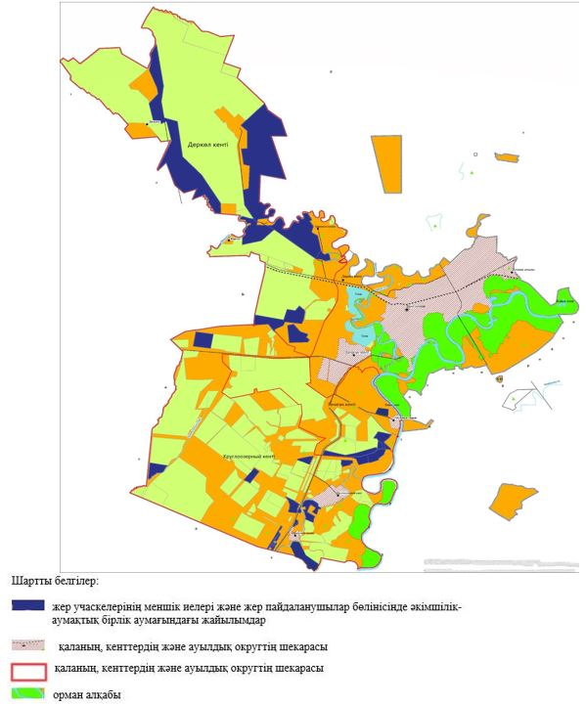

|  |  |
| --- | --- |
|  | Орал қаласы бойынша 2023-2024 жылдарға арналған жайылымдарды басқару және оларды пайдалану жөніндегі Жоспарға 2-қосымша |

**Жайылым айналымдарының қолайлы схемалары**

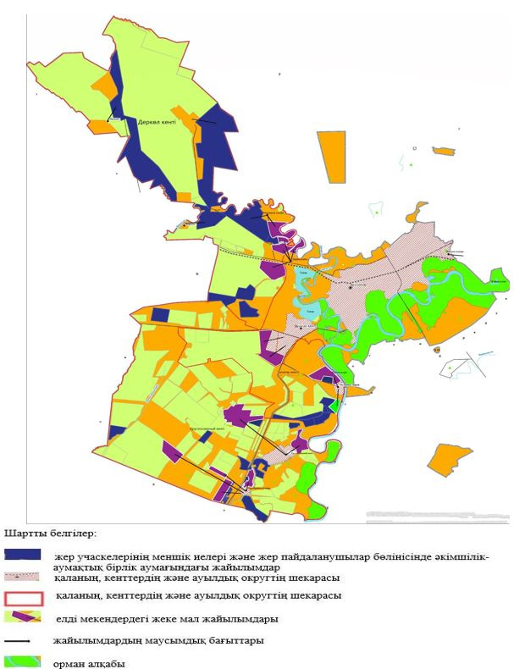

|  |  |
| --- | --- |
|  | Орал қаласы бойынша 2023-2024 жылдарға арналған жайылымдарды басқару және оларды пайдалану жөніндегі Жоспарға 3-қосымша |

**Жайылымдардың, оның ішінде маусымдық жайылымдардың сыртқы және ішкі шекаралары мен алаңдары, жайылымдық инфрақұрылым объектілері белгіленген картасы**

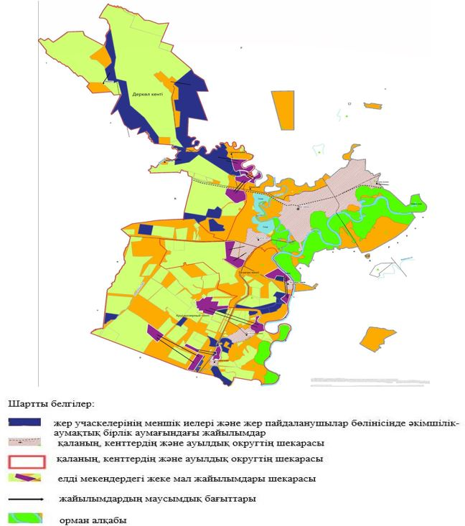

|  |  |
| --- | --- |
|  | Орал қаласы бойынша 2023-2024 жылдарға арналған жайылымдарды басқару және оларды пайдалану жөніндегі Жоспарға 4-қосымша |

**Жайылым пайдаланушылардың су тұтыну нормасына сәйкес жасалған су көздерiне (көлдерге, өзендерге, тоғандарға, апандарға, суару немесе суландыру каналдарына, құбырлы немесе шахталы құдықтарға) қол жеткізу схемасы**

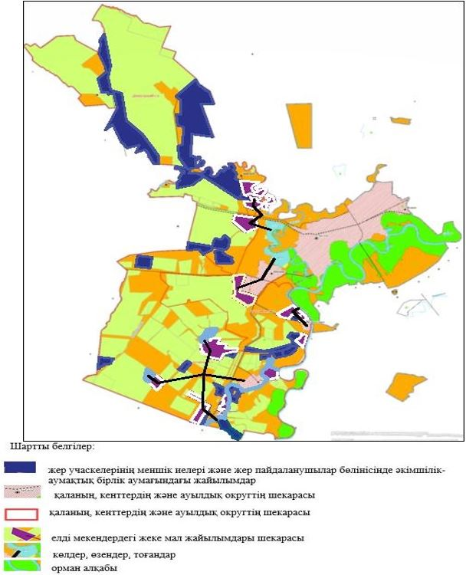

|  |  |
| --- | --- |
|  | Орал қаласы бойынша 2023-2024 жылдарға арналған жайылымдарды басқару және оларды пайдалану жөніндегі Жоспарға 5-қосымша |

**Жайылымы жоқ жеке және (немесе) заңды тұлғалардың ауыл шаруашылығы жануарларының мал басын орналастыру үшін жайылымдарды қайта бөлу және оны берілетін жайылымдарға ауыстыру схемасы**

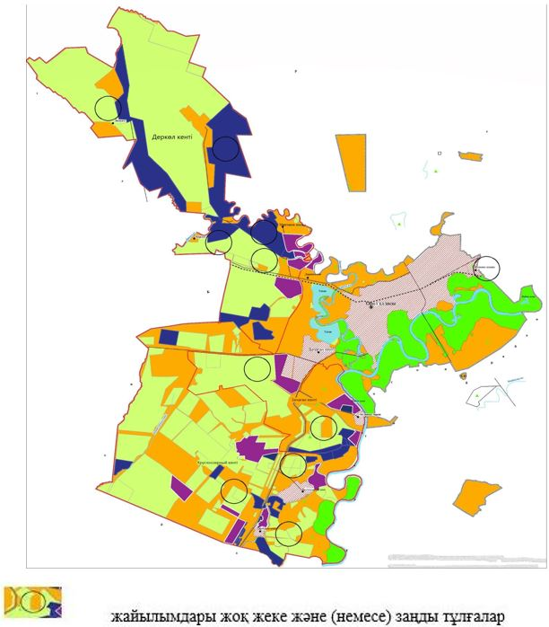

|  |  |
| --- | --- |
|  | Орал қаласы бойынша 2023-2024 жылдарға арналған жайылымдарды басқару және оларды пайдалану жөніндегі Жоспарға 6-қосымша |

**Аудандық маңызы бар қала, кент, ауыл, ауылдық округ маңында орналасқан жайылымдармен қамтамасыз етілмеген жеке және (немесе) заңды тұлғалардың ауыл шаруашылығы жануарларының мал басын шалғайдағы жайылымдарға орналастыру схемасы**

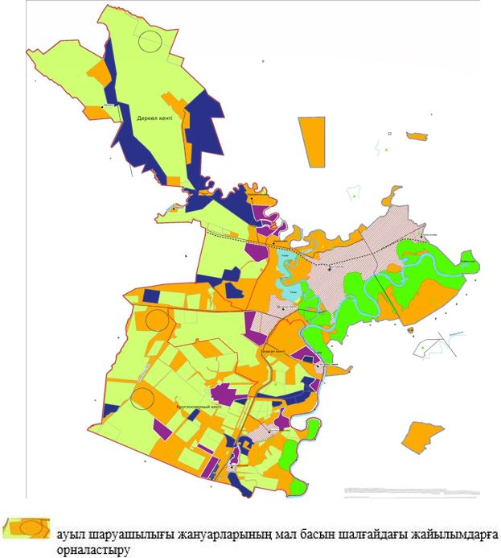

|  |  |
| --- | --- |
|  | Орал қаласы бойынша 2023-2024 жылдарға арналған жайылымдарды басқару және оларды пайдалану жөніндегі Жоспарға 7-қосымша |

**Ауыл шаруашылығы жануарларын жаюдың және айдаудың маусымдық маршруттарын белгілейтін жайылымдарды пайдалану жөніндегі күнтізбелік графигі**

|  |  |  |  |  |
| --- | --- | --- | --- | --- |
| № р/н | Кенттер және округ атауы | Шалғай жайылымға малдардың айдап шығарылу мерзімі | Шалғай жайылымнан малдардың қайтарылу мерзімі | Ескерту |
| 1 | Желаев | Сәуірдің бірінші жартысы | Қазан екінші он күндігі |  |
| 2 | Круглоозерный | Сәуірдің бірінші жартысы | Қазан екінші он күндігі |  |
| 3 | Зачаган | Сәуірдің бірінші жартысы | Қазан екінші он күндігі |  |
| 4 | Деркөл | Сәуірдің бірінші жартысы | Қазан екінші он күндігі |  |

      Сонымен қатар жайылым кезеңінің ұзақтығы топырақтық-климаттық аймақ зонасына, ауыл шаруашылығы жануарлар түріне, сондай-ақ жайылым өнімділігіне байланысты біркелкі құрғақ - селеулі - бетегелі –жусанды далада 180-200 күнді құрайды.

      Бұл жағдайда жайылымның ұзақтығы мүйізді ірі қара, ұсақ малдар, жылқы үшін қар жамылғысының тығыздығын қоса максималды қалыңдығына және басқа да факторларға байланысты.

      Ескерту: аббревиатураның шешуі:

      С – Цельсия көрсеткіші;

      га – гектар;

      мм – миллиметр;

      см – сантиметр;

      РФ – Ресей Федерациясы;

      а/о – ауылдық округ.

|  |  |
| --- | --- |
|  | Орал қаласы бойынша 2023-2024 жылдарға арналған жайылымдарды басқару және оларды пайдалану жөніндегі Жоспарға 8-қосымша |

**Жергілікті жағдайлар мен ерекшеліктерге қарай жеке ауладағы ауыл шаруашылығы жануарларын жаюға халық мұқтажын қанағаттандыру үшін қажетті жайылымдардың сыртқы мен ішкі шекаралары және алаңдары белгіленген карта**

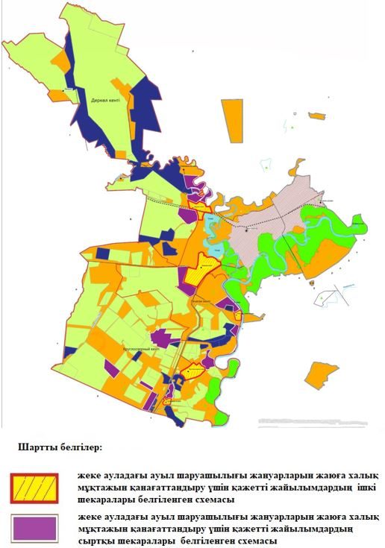

© 2012. Қазақстан Республикасы Әділет министрлігінің «Қазақстан Республикасының Заңнама және құқықтық ақпарат институты» ШЖҚ РМК